[北京大学某研究团队所发文章被质疑与其他研究出现图片重叠](https://mp.weixin.qq.com/s?__biz=MzIwNzc3MzU3NQ==&mid=2247484321&idx=1&sn=6d5d51a4f828b81b1ab2b5fdaa4b0ad6&chksm=96f2c6103b4a05ac06ddc2001a089644c4166c36124e4d57212133cb3ff4055f35153388f1fa&scene=126&sessionid=1742834664)

[诚信探索](javascript:void(0);)2025-03-23 18:20:50上海

2012 年 3 月 30 日，北京大学Pan Bing 研究团队，在***Journal of translational medicine***上发表的题为**“Hypochlorite-induced oxidative stress elevates the capability of HDL in promoting breast cancer metastasis”**的研究论文，**被质疑与其他研究出现图片重叠。**

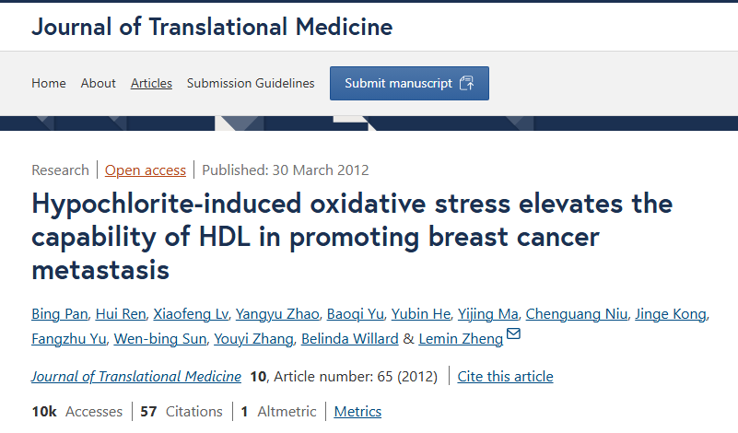

该文章于2025年3月在Pubpeer上被读者质疑：**文章与其他研究出现图片重叠。**

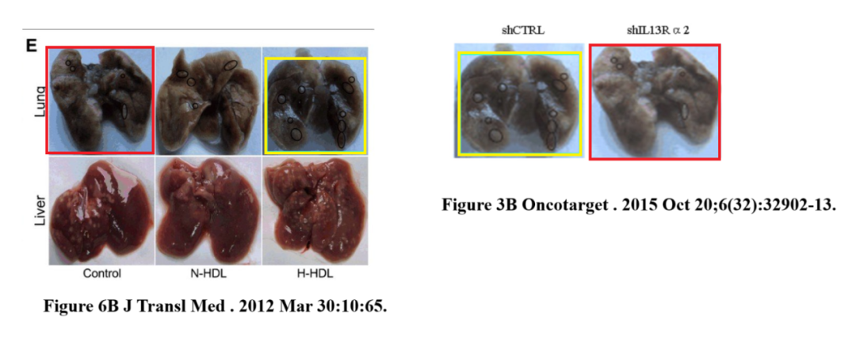

**相关消息**

https://pubpeer.com/publications/AB1065AA183140288E62076C4D3360#1